第12课 感受大自然
(一)辨别正误题(正确的打“√”，错误的打“X”。)
1．奇妙的生物世界精彩纷呈，已经足以展示大自然之美。 ( )
2．我国濒危高等植物高达4000～5000种，国家重点保护的珍贵、濒危野生植物
也有312种，导致物种危机的主要原因是生物物种不断进化、优胜劣汰。( )
3．据世界银行按照目前的发展趋势所作的预计，到2020年，中国仅燃煤污染
一项导致的损失就高达3900亿美元，相当于当年国内生产总值的13％。这说明
环境问题直接制约我国经济和社会的可持续发展。( )
4．青岛市开展城市公共交通周及无车日活动，机关事业单位公用车辆除值班
车辆外—律停驶，并倡导社会车辆尽量停驶。这一活动的开展有利于节约能源、
保护环境。( )
5．环境问题是指人类合理开发、利用自然资源造成的环境污染与破坏。( )
6．当今，人类面临的最突出的环境问题是全球变暖、臭氧层破坏和酸雨。出现这些问题的原因是农作物减少，产量降低。 ( )
(二)单项选择题
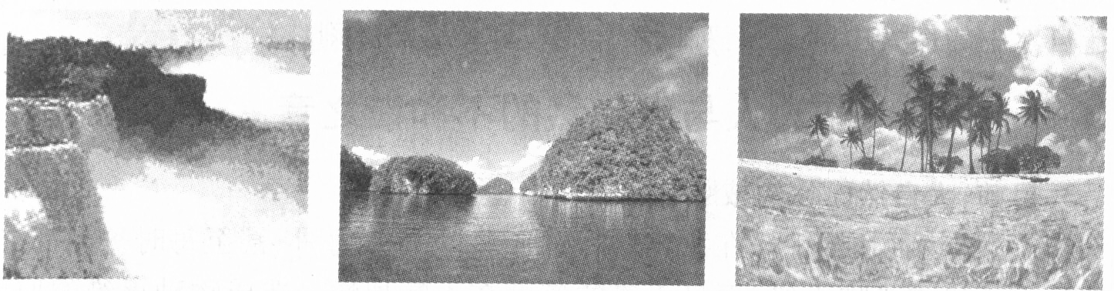
1．这组图片说明( )。
A．神秘的宇宙使大自然魅力无穷 B．奇妙的生物世界精彩纷呈
C．大自然风光秀丽、美景如画 D．我国面临严峻的环境形势
2．“欲把西湖比西子，淡妆浓抹总相宜。”这句诗说明鉴赏的自然风景会( )。
A、因观赏距离不同而有所变化 B．因观赏时间不同而有所变化
C．因观赏角度不同而有所变化 D．因观赏者想象力不同而有所变化
3．据报道，全球1／4的陆地开始荒漠化，2／3的可耕旱地已经被毁，2．5亿人受
到直接影响，10亿人受到威胁。造成这一事实的主要原因是( )。
A．全球气候变暖 B．人类对自然资源的掠夺式开发和利用
C．不可抗拒的历史因素 D．自然灾害严重
4．据悉，我国奥运会所有场馆都采用了中水回用系统，污水处理利用率达到
100％。五棵松体育馆通过中水、雨水和自来水“三水合一”，充分发掘可再生水资
源，有效减少外排流量，每年可节约自来水约17万立方米。我国奥运会所有场馆
之所以要这样做，是因为我国( )。
A、人口压力过大 B。生态平衡遭到破坏
C．水资源相对紧缺 D．环境污染严重
5．我国风景区由于近10多年的超载开发，不少风景区宾馆饭店、培训中心、索
道、游乐城等“人造景观”一应俱全，人工化、商业化、城市化现象十分突出，自然生
态系统遭到空前破坏。这表明( )。
①自然景观遭到人为破坏的情况比较严重 ②为了经济的发展，破坏一点自
环境算不了什么 ③以牺牲生态、破坏环境为代价发展旅游经济是得不偿失的
④有不少地方没有意识到破坏自然景观带来的严重后果
A．①②③ B．①②④ C．①③④ D．②③④
6．2008年世界环境日中国的主题是“绿色奥运与环境友好型社会”。下列做法
符合这一主题的是( )。
A．在体育馆观看体育比赛时随手乱扔垃圾
B．周末朋友聚会时去露天烧烤店吃烧烤
C．去超市购物时携带布袋子
D．在休渔期出海打鱼
(三)不定项选择题
1．大自然给我们提供了无限广阔的审美领域。面对纷繁复杂的审美对象，我
们可以分为两种：一种是经过人们直接改造加工、利用的对象，另一种是未经人类
直接改造的自然。下列属于前者的是( )。
A、寥廓的星空 B．浩瀚的大海
C．绚丽的朝霞 D．北京奥运场馆 ，
2．2008新年伊始，我国浙江、安徽、江苏等省出现罕见的低温、雨雪冰冻极端
天气，持续时间长，影响范围大，给受灾地区生产生活秩序带来严重影响，造成巨
大经济损失。下列认识正确的是( )。
A、环境恶化会加剧自然灾害的发生 B．环境问题会制约经济社会的发展
C．环境问题只是中国面临的严重问题 D．我们应保护环境，停止发展经济
3．2007年7月，国务院办公厅发出《关于严格执行公共建筑空调温度控制标
准的通知》，要求所有公共建筑内的单位，除对温度有特定要求并经批准的用户
外，夏季室内空调温度不得低于26摄氏度，冬季室内空调温度不得高于20摄氏
度。合理控制空调温度( )。
A．有利于节约能源、保护环境 B．有利于身体健康
C．有利于经济和社会的可持续发展 D．影响人们生活条件的改善
4．人与大自然本应该是友好相处的朋友，但是不和谐之音却屡见不鲜，主要
表现在( )。
A．自然物种的减少 B．自然景观遭到人为破坏
C．环境状况不容乐观 D．合理开发自然资源
5．右图从一个侧面反映了( )。
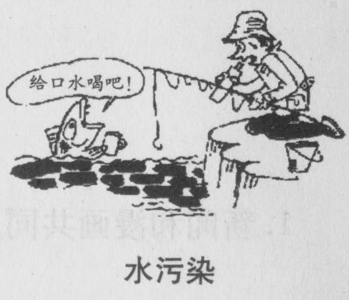
A、固体废弃物污染加剧 B．环境污染十分严重
C，环境保护形势严峻 D．人类生存受到威胁

(四)关注我们生存的家园
(材料一)伴随着人口数量膨胀和经济快速发展，野生动植物的种类和数量以惊人的速度减少。据科学家估计，近代物种的丧失速度比自然灭绝速度快1000倍，比形成速度快100万倍，物种的丧失速度由大致每天1个加快到每小时1个。
(材料二)在太湖风景区有一座山，山上的别墅鳞次栉比，原来山体的绿色植
被被砍伐殆尽，远看白花花一片。开发商为了在有限的空间里获得最大的利润，
将房子盖得非常密，使得房子与整个山体极不协调，大煞风景。
(材料三)我们面临的环境污染主要有大气污染、固体废弃物污染、噪声污染。可以说，污染无处不在。
1、上面3则材料分别从哪些方面说明了人与大自然的不和谐?
2．上述不和谐现象会带来什么危害?
3．你所在的班级准备以“人与自然和谐相处”为主题组织活动，请你提供3种活动形式。

(五)关注我们生存的家园
目前，我国社会总体上是和谐的，但也存在不少影响社会和谐的矛盾和问题。
[城市新闻]2008年“五一”黄金周期间，每天有300多名环卫工人两班倒，24
小时不间断地清扫天安门地区各类垃圾，7天共清理各类垃圾146吨，日产垃圾量
是平日的9倍多。
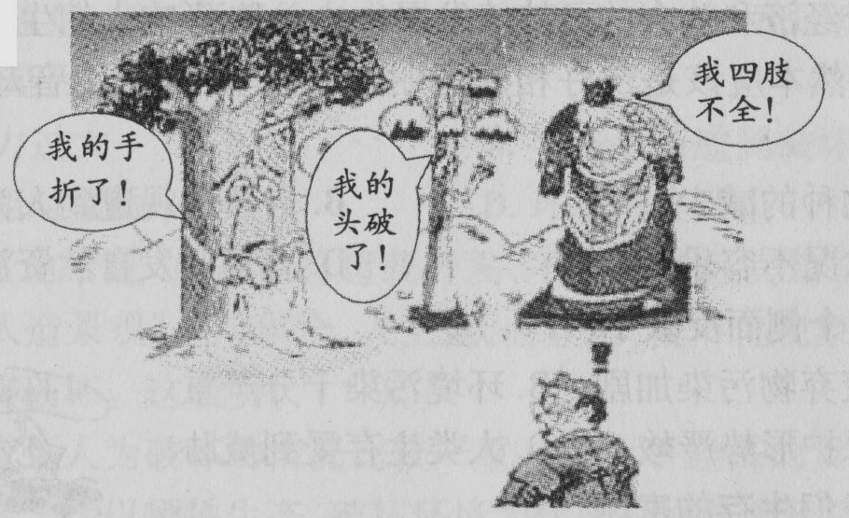
[观察漫画]
1．新闻和漫画共同反映了什么现象?
2．类似上述不和谐现象在我们生活中时有发生，请你再列举两例。
3．你认为应该如何避免类似现象的发生?(从3个角度回答。)

(六)小鸟的诉说
某校九年级学生张野在学习了《感受大自然》这一课的内容后，有感而发，写
下了一首题为“小鸟的诉说”的诗歌：
小鸟的诉说
我是一只小小鸟，喜欢唱歌和舞蹈。
可是近来很烦恼，栖息之地日减少。
想要远迁换新巢，空中气体似毒药。
夜里强光把眼照，晕头转向路难找。
一头栽在污水旁，耳边有语在诉怨。
垂危鱼儿泪已干，沙尘狂舞迷我眼。
强张小口向人唤，及时悔过尚不晚。
望君热爱大自然，共建和谐谋发展。
阅读诗歌，回答问题：
1．诗歌反映了哪些破坏自然资源和环境的现象?
2．这些现象会带来哪些危害?
3．你可以为改变诗歌中所反映的现象做些什么?

[参考答案l

(一)辨别正误题
1．X 2．X 3．√ 4．√ 5．X 6．X

(二)单项选择题
1．C 2．B 3．B 4．C 5．C 6．C

(三)不定项选择题
1．D 2．AB 3．ABC 4．ABC 5．BCD

(四)关注我们生存的家园
1．材料一说明自然物种在减少；材料二说明自然景观遭到人为破坏；材料三
说明环境状况不容乐观。
2．威胁生态平衡，危害人类健康，制约经济和社会的可持续发展。
3．召开主题班会、开展社会调查、举行演讲比赛。

(五)关注我们生存的家园
1．新闻和漫画共同反映了在社会生活中还存在破坏环境的现象，说明人们的
环保意识不强。
2．任意向河流排放污水；架网捕鸟；露天焚烧杂物。
3．加大执法力度，对破坏环境的行为给予严惩；宣传环保知识，提高人们的环
保意识；发挥群众的监督作用，发现有破坏环境的行为及时举报。
(六)小鸟的诉说
1．乱砍滥伐树木、大气污染、水污染等。
2．威胁生态平衡、危害人类健康、制约经济和社会的可持续发展。
3．爱护花草树木，植树造林；宣传环保知识，提高人们的环保意识；爱护小动
物，拒绝吃野生动物；不露天焚烧杂物，不往河流里乱扔废弃物，发现有破坏环境
的行为及时制止或向有关部门举报。

